**Федяевская –Еланцева Людмила Николаевна**

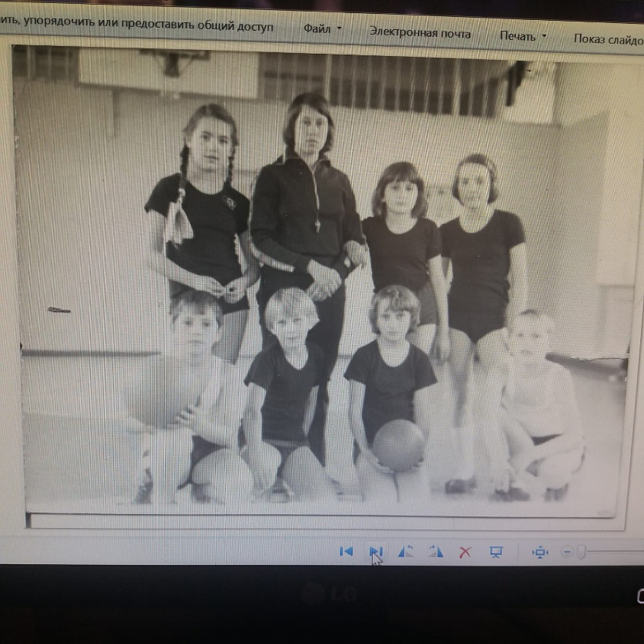Людмила Николаевна родилась в 1957 году в поселке Лобва Новолялинского района. Обучалась в средней школе № 10.

В 1973 году поступила в Свердловский техникум физической культуры.

С 1976 года по 1980 год работала в школе № 12 Новолялинского района учителем физической культуры.

За время работы в школе Людмила Николаевна зарекомендовала себя как ответственный, дисциплинированный работник.  Ее уроки отличаются воспитательной направленностью: воспитание привычки к постоянным занятиям физкультурой и спортом не с целью спортивных достижений, а с целью ежедневного оздоровления своего организма; стремление к воспитанию в человеке воли, характера, стремление к достижению целей.

Учитель организовывала учебную деятельность учащихся на

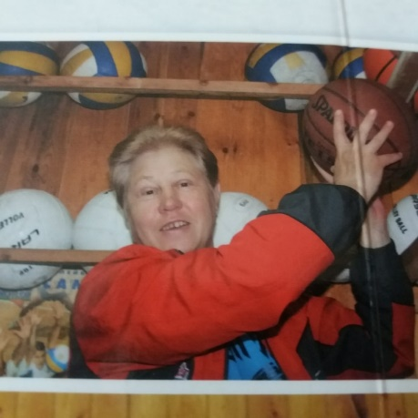уроке, сочетая групповые и индивидуальные формы работы, учитывая возрастные и личностные возможности учащихся.  Она создавала условия для формирования у  учащихся культуры сохранения собственного здоровья, возможности демонстрировать свои достижения и усилия по сохранению здоровья.

Людмила Николаевна работала над проблемой «Здоровьесберегающие технологии на уроках физической культуры и внеурочное время». Учитель  умело использует спортивный инвентарь и комбинированные снаряды, соблюдает санитарно-гигиенический режим и прививает гигиенические навыки учащимся, проводит работу по предупреждению детского травматизма.

Людмила Николаевна также  проводила внеклассную  работу по предмету, ее воспитанники  участвовали в районных соревнованиях и турнирах, занимали призовые места, как в личном, так и командном зачете.

Людмила Николаевна   широко делилась накопленным опытом с коллегами, выступает с докладами на заседаниях педагогических советов и методического объединения.

В коллективе  работников, учащихся и родителей  пользовалась заслуженным авторитетом.

За хорошую организацию и совершенствование туристско- спортивной массовой работы в школе была награждена Почетными грамотами школы № 12, Новолялинского Районо и Райкома профсоюза, РК ВЛКСМ Новолялинского района.